南通市第十三届运动会暨第四届全民健身运动会
（职工部）羽毛球比赛报名表
参赛队伍：崇川
领队：高建忠 教练：张洪清
姓名 | 性别 | 年龄 | 照片
缪四杭 | 男 | 35 | 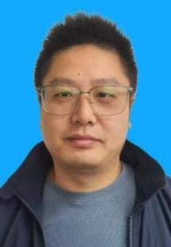
姚进杰 | 男 | 38 | 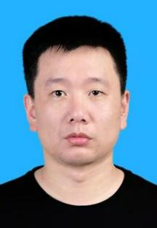
白英江 | 男 | 48 | 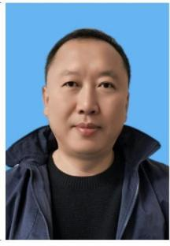
郭 沁 | 女 | 33 | 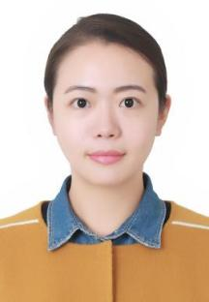
张亚梅 | 女 | 38 | 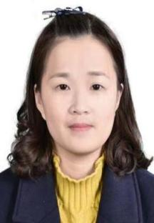
刘 翀 | 女 | 33 | 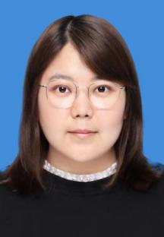
陆柯宇 | 男 | 29 | 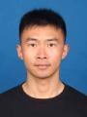
李新忠 | 男 | 48 | 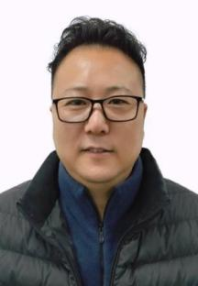
蒋立新 | 男 | 58 | 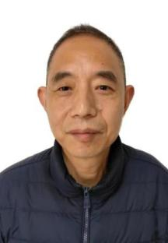
龚奇能 | 男 | 32 | 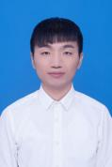
石高峰 | 男 | 46 | 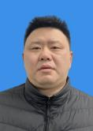
蒋 檑 | 女 | 32 | 

